Resolución del Pleno del Instituto de Transparencia, Acceso a la Información Pública y Protección de Datos Personales del Estado de México y Municipios, con domicilio en Metepec, Estado de México, a siete de octubre de dos mil veinte.
VISTO el expediente electrónico formado con motivo del recurso de revisión número 01340/INFOEM/IP/RR/2020, interpuesto por el C. XXXXXXXXXXXXXXXXXXXXXX, en lo sucesivo El Recurrente, en contra de la respuesta de la Secretaría Ejecutiva del Sistema Anticorrupción, en lo subsecuente El Sujeto Obligado se procede a dictar la presente resolución.

A N T E C E D E N T E S D E L A S U N T O
PRIMERO. De la Solicitud de Información.
Con fecha treinta de enero de dos mil veinte, El Recurrente, presentó a través del Sistema de Acceso a la Información Mexiquense (SAIMEX) ante El Sujeto Obligado, solicitud de acceso a la información pública, registrada bajo el número de expediente 00009/SESEA/IP/2020, mediante la cual solicitó información en el tenor siguiente:
“Buenas tardes Por este medio solicito la siguiente información, desde el año 2015 hasta el 15 de febrero del año 2020 1)¿Qué acciones han implementado el Comité Coordinador para combatir la corrupción en su Estado? 2)Si han implementado acciones para combatir la corrupción, ¿qué resultados han obtenido? ¿qué indicadores han aumentado o disminuido? 3)Si han implementado acciones para combatir la corrupción, ¿qué instrumento tienen para medir su impacto y evaluación? ¿cuenta con una metodología para medir su impacto y evaluación? 4)¿Qué estudios, diagnósticos, proyectos, encuestas, consultas o cualquier otro documento ha realizado la Secretaría Ejecutiva, la Comisión Ejecutiva, el Comité de Participación Ciudadana o el Comité Coordinador? Además, solicito la versión pública en formato electrónico con supresión de datos personales de los estudios, diagnósticos, proyectos, encuestas, consultas o cualquier otro documento. 5)¿Qué políticas públicas ha diseñado o realizado Secretaría Ejecutiva, la Comisión Ejecutiva, el Comité de Participación Ciudadana o el Comité Coordinador? Además, solicito la versión pública en formato electrónico con supresión de datos personales del documento donde conste la política pública. 6)¿Ha contratado consultores externos o cualquier otra persona física o moral externa para la realización de estudios, diagnósticos, proyectos, encuestas, consultas o cualquier otro documento? Además, solicito la versión pública en formato electrónico con supresión de datos personales de los estudios, diagnósticos, proyectos, encuestas, consultas o cualquier otro documento. 7)¿Ha contratado consultores externos o cualquier otra persona física o moral externa para el diseño o realización de políticas públicas? Además, solicito la versión pública en formato electrónico con supresión de datos personales del documento donde conste la política pública. 8)¿La Secretaría Ejecutiva, la Comisión Ejecutiva, el Comité de Participación Ciudadana o el Comité Coordinador han formado convenios? Si la respuesta es afirmativa, solicito que citen los convenios y se me proporcione la versión pública en formato electrónico de cada uno de ellos. GRACIAS POR SU ATENCIÓN.” [Sic]
Modalidad de entrega: A través del SAIMEX.
SEGUNDO. De la respuesta del Sujeto Obligado.
En el expediente electrónico SAIMEX, se aprecia que el día veintiuno de febrero del presente, El Sujeto Obligado dio respuesta a la solicitud de información:
“En respuesta a la solicitud recibida, nos permitimos hacer de su conocimiento que con fundamento en el artículo 53, Fracciones: II, V y VI de la Ley de Transparencia y Acceso a la Información Pública del Estado de México y Municipios, le contestamos que:
Toluca, Estado de México; a 21 de febrero de 2020 Ciudadano (a) solicitante de información pública con folio 00009/SESEA/IP/2020 Presente. Con fundamento en los artículos 50, 51, 52, 53 fracciones II, IV, V, VI y XIV, 156, 160, 161, 163, 164, 166 y 168 de la Ley de Transparencia y Acceso a la Información Pública del Estado de México y Municipios, se otorga respuesta a la solicitud de información pública 00009/SESEA/IP/2020. Atentamente M. en H.P. Jesús Diaz Monteyano Jefe de la Unidad de Planeación y Transparencia de la Secretaría Ejecutiva del Sistema Estatal Anticorrupción” [Sic]

A mayor abundamiento, se desprende que El Sujeto Obligado adjuntó los documentos electrónicos “0. OF_RPTA_00009_2020.pdf”, “1. OF126_RPTA_00009_2020.pdf”, “2. Respuesta_CPC_00009_2020.pdf”, “3. Respuesta_DGPA_00009_2020.pdf”, “4. Respuesta_CAYF_00009_2020.pdf”, “5. Respuesta _DGVI_00009_2020.pdf”, “6. Respuesta_SP_00009_2020.pdf”, “7. Respuesta_UE_00009_2020.pdf”, “8. 11 AORDCT2019.pdf”, “9. LSAEMYM.pdf” y “10. LTAIPEMYM.pdf”, mismos que se tienen por reproducidos en virtud de que serán materia de análisis en el considerando respectivo.

TERCERO. Del recurso de revisión.
Inconforme con la respuesta notificada por El Sujeto Obligado, El Recurrente interpuso el recurso de revisión, en fecha tres de marzo de dos mil veinte, el cual fue registrado en el sistema electrónico con el expediente número 01340/INFOEM/IP/RR/2020, en el cual arguye las siguientes manifestaciones:
Acto Impugnado:
“Buenas tardes: La queja es exclusivamente por lo que se refiere a la pregunta 4 y la clasificación de información reservada comunicada por el sujeto obligado. Esto, porque considero que la clasificación no es procedente y se debe proporcionar la información solicitada porque al leer el acuerdo de clasificación se hace referencia a que la información solicitada formará parte de un proceso deliberativo. Sin embargo, considero que la clasificación no e encuentra justificada porque las razones detrás de proteger la información que es objeto de un proceso de deliberación tiene como finalidad la autonomía, la independencia, la imparcialidad, lo cual es propio de decisiones en el ámbito de los procedimientos judiciales o jurisdiccionales. Es decir, no se puede revelar la información sobre las opiniones, recomendaciones o puntos de vista porque se pone en riesgo la deliberación de un caso. En este sentido, la clasificación hecha por el sujeto obligado no cumple con estas características porque el hecho de proporcionar la información solicitada en ningún modo pone en riesgo al sujeto obligado, su información, facultades o daña a terceros. La revelación de la información no causaría ningún daño de los contemplados en la LEY DE TRANSPARENCIA Y ACCESO A LA INFORMACIÓN PÚBLICA DEL ESTADO DE MÉXICO Y MUNICIPIOS, pues su divulgación de la información no representa un riesgo real, demostrable e identificable del perjuicio significativo al interés público o a la seguridad pública. Es decir de ningún modo se afecta interés público o privado. Finalmente, solicito: 1) Se me proporciona la información solicitada; 2) Se invalide el acuerdo de clasificación; 3) Se declare la violación al derecho humano de acceso a la información; y 4) Se establezcan medidas de no repetición para que el sujeto obligado no vuelva a actuar como lo hizo, todo esto en términos de los artículo 4, 26, 27, 74 y 75 de la Ley General de Víctimas.” [Sic]

Razones o Motivos de Inconformidad:
“Buenas tardes: La queja es exclusivamente por lo que se refiere a la pregunta 4 y la clasificación de información reservada comunicada por el sujeto obligado. Esto, porque considero que la clasificación no es procedente y se debe proporcionar la información solicitada porque al leer el acuerdo de clasificación se hace referencia a que la información solicitada formará parte de un proceso deliberativo. Sin embargo, considero que la clasificación no e encuentra justificada porque las razones detrás de proteger la información que es objeto de un proceso de deliberación tiene como finalidad la autonomía, la independencia, la imparcialidad, lo cual es propio de decisiones en el ámbito de los procedimientos judiciales o jurisdiccionales. Es decir, no se puede revelar la información sobre las opiniones, recomendaciones o puntos de vista porque se pone en riesgo la deliberación de un caso. En este sentido, la clasificación hecha por el sujeto obligado no cumple con estas características porque el hecho de proporcionar la información solicitada en ningún modo pone en riesgo al sujeto obligado, su información, facultades o daña a terceros. La revelación de la información no causaría ningún daño de los contemplados en la LEY DE TRANSPARENCIA Y ACCESO A LA INFORMACIÓN PÚBLICA DEL ESTADO DE MÉXICO Y MUNICIPIOS, pues su divulgación de la información no representa un riesgo real, demostrable e identificable del perjuicio significativo al interés público o a la seguridad pública. Es decir de ningún modo se afecta interés público o privado. Finalmente, solicito: 1) Se me proporciona la información solicitada; 2) Se invalide el acuerdo de clasificación; 3) Se declare la violación al derecho humano de acceso a la información; y 4) Se establezcan medidas de no repetición para que el sujeto obligado no vuelva a actuar como lo hizo, todo esto en términos de los artículo 4, 26, 27, 74 y 75 de la Ley General de Víctimas.” [Sic]

CUARTO. Del turno del recurso de revisión.
Medio de impugnación que le fue turnado a la Comisionada Zulema Martínez Sánchez, por medio del sistema electrónico en términos del arábigo 185 fracción I de la Ley de Transparencia y Acceso a la información Pública del Estado de México y Municipios, del cual recayó acuerdo de admisión en fecha diez de marzo del año en curso, determinándose en él, un plazo de siete días para que las partes manifestaran lo que a su derecho corresponda en términos del numeral ya citado.

QUINTO. De la etapa de instrucción.
Así, una vez transcurrido el término legal referido, El Sujeto Obligado en fecha dieciocho de marzo del presente, presentó su informe justificado, mismo que fue puesto a la vista del Recurrente el seis de agosto de dos mil veinte, por lo cual se decretó el cierre de instrucción con fecha doce de agosto de los corrientes.
En fecha tres de septiembre del año en curso, se amplió el plazo para dictar resolución, en términos del artículo 181 de la Ley de Transparencia y Acceso a la Información Pública del Estado de México y Municipios.
Que el día diecisiete de septiembre de dos mil veinte, El Sujeto Obligado remitió múltiples archivos electrónicos como alcance al informe justificado, mismos que se pusieron a la vista del Recurrente el veinticuatro de septiembre del presente.
Mediante acuerdo de fecha veinticuatro de septiembre se dejó sin efectos el acuerdo de fecha doce de agosto, ambos del año en curso. Lo anterior en estricta observancia al artículo 195 de la Ley de Transparencia, Acceso a la Información Pública del Estado de México y Municipios y el numeral 15 del Código de Procedimientos Administrativos del Estado de México.
De igual manera, se hace constar que El Recurrente fue omiso en rendir manifestación alguna, lo anterior en términos del artículo 185 fracción IV de la Ley de Transparencia y Acceso a la Información Pública del Estado de México y Municipios.
Así, a través de acuerdo de fecha treinta de septiembre se decretó el cierre de instrucción en términos del artículo 185 Fracción VI de la Ley de Transparencia y Acceso a la Información Pública del Estado de México y Municipios,

C O N S I D E R A N D O
PRIMERO. De la competencia.
Este Instituto de Transparencia, Acceso a la Información Pública y Protección de Datos Personales del Estado de México, es competente para conocer y resolver el presente recurso de revisión interpuesto por El Recurrente conforme a lo dispuesto en los artículos 6, apartado A, fracción IV de la Constitución Política de los Estados Unidos Mexicanos, 5, párrafos vigésimo segundo, vigésimo tercero y vigésimo cuarto, fracción IV de la Constitución Política del Estado Libre y Soberano de México, 1, 2 fracción II, 13, 29, 36 fracciones II y III, 176, 178, 179 fracción I, 181 párrafo tercero, 182, 185, 188 y 194 de la Ley de Transparencia y Acceso a la Información Pública del Estado de México y Municipios, 9 fracciones I, XXIV, 11 y 14 fracción I del Reglamento Interior del Instituto de Transparencia, Acceso a la Información Pública y Protección de Datos Personales del Estado de México.

SEGUNDO. Sobre los alcances del recurso de revisión.
Derivado de la impugnación realizada, es preciso e importante señalar que el recurso de revisión inmerso en la Ley de Transparencia vigente en la entidad, tiene el fin y alcance que señalan los numerales 176, 179, 181 párrafo cuarto, 194 y 195 y demás aplicables de la Ley de Transparencia y Acceso a la Información Pública del Estado de México y Municipios vigente, el cual será analizado conforme a las actuaciones que obren en el expediente electrónico, con la finalidad de reparar cualquier posible afectación al derecho de acceso a la información pública y garantizando el principio rector de máxima publicidad.

TERCERO. Del estudio de las causas de improcedencia y sobreseimiento
Es menester resaltar que en el procedimiento de acceso a la información pública y de los medios de impugnación de la materia, se advierten diversos supuestos de procedibilidad que deben estudiarse con la finalidad de dar cumplimiento a los principios de legalidad y objetividad inmersos en el artículo 9 de Ley de Transparencia y Acceso a la Información Pública del Estado de México y Municipios, en correlación con la seguridad jurídica que debe generar lo actuado ante este Organismo garante.

Siendo una facultad legal entrar al estudio de las causas de improcedencia que hagan valer las partes o que se adviertan de oficio por este Resolutor; presupuestos procesales de inicio o trámite de un proceso que dotan de seguridad jurídica la resolución emitida por este organismo colegiado, máxime que se trata de una figura procesal adoptada en la ley de la materia, la cual permite dilucidar alguna causal que impida el estudio y resolución de un asunto en su fondo, cuando una vez admitido el recurso de revisión se advierta una causa de improcedencia que permita sobreseerlo. Estudio de causales de improcedencia que no son incompatibles con el derecho de acceso a la justicia, ya que éste no se coarta por regular causas de improcedencia y sobreseimiento con tales fines.
En primer término es necesario hacer alusión a la solicitud de información ya que de ella deriva por un lado el procedimiento de acceso a la información ante El Sujeto Obligado, y por otro lado la materia sobre la que versara el recurso de revisión ante este Órgano Garante; se resalta la innegable necesidad de interpretar el texto de las solicitud, porque no se podría entender el derecho de acceso a la información sin la existencia de solicitudes de información a la luz de su interpretación ya que ésta es la fuente de la materia objeto de la transparencia específica en cada recurso de revisión; es decir, no podemos establecer una materia o un tema como objeto de derecho de acceso a la información, si de la solicitud no se entiende o no se precisan temas o materias objetivas; por ello es de notoria importancia el trabajo de interpretación que se le dé a las solicitudes de información, ya que el sujeto obligado puede considerar una circunstancia en particular diversa a la que el particular objetivamente requiere.
Ya que el planteamiento del problema es de toral importancia, a efecto de determinar la intención o voluntad del Recurrente a la luz de la interpretación de la solicitud de información, y que puede generar de forma objetiva y material El Sujeto Obligado que se relacione con esa intención, respecto del presente asunto se realiza a continuación.
Una vez sentado lo anterior, al retomar y delimitar los requerimientos del ahora Recurrente, es preciso señalar que el particular señaló como elemento temporal “desde el año 2015 hasta el 15 de febrero del año 2020”, no obstante lo anterior, formuló la solicitud de información el treinta de enero de los corrientes, en consecuencia, el elemento temporal debe de ser concebido del uno de enero de dos mil quince al treinta de enero de dos mil veinte, lo anterior con fundamento en los numerales 13 y 181 cuarto párrafo de la Ley en materia, normatividad cuyo contenido literal es el siguiente:
“Artículo 13. El Instituto, en el ámbito de sus atribuciones, deberá suplir cualquier deficiencia para garantizar el ejercicio del derecho de acceso a la información.
Artículo 181. (…)
Durante el procedimiento deberá aplicarse la suplencia de la queja a favor del recurrente, sin cambiar los hechos expuestos, asegurándose de que las partes puedan presentar, de manera oral o escrita, los argumentos que funden y motiven sus pretensiones.” [Sic]
De esta manera, al retomar y delimitar los requerimientos del ahora Recurrente, de forma objetiva se precisa que versan en conocer la siguiente información:
Del periodo comprendido del uno de enero de dos mil quince al treinta de enero de dos mil veinte.
- El o los documentos donde consten las acciones implementadas por el Comité Coordinador para combatir la corrupción en el Estado.
- El o los documentos donde consten los resultados e indicadores obtenidos derivado de las acciones implementadas por el Comité Coordinador para combatir la corrupción en el Estado.
- El o los documentos donde consten los instrumentos y metodología para medir el impacto y evaluación obtenidos derivado de las acciones implementadas por el Comité Coordinador para combatir la corrupción en el Estado.
- Estudios, diagnósticos, proyectos, encuestas, consultas y/o equivalentes, realizados por la Secretaría Ejecutiva, la Comisión Ejecutiva, el Comité de Participación Ciudadana o el Comité Coordinador.
- El o los documentos donde consten las políticas públicas diseñadas y/o realizadas por la Secretaría Ejecutiva, la Comisión Ejecutiva, el Comité de Participación Ciudadana o el Comité Coordinador.
- Estudios, diagnósticos, proyectos, encuestas, consultas y/o equivalentes, realizados por consultores externos o cualquier otra persona física o moral externa.
- El o los documentos donde consten las políticas públicas diseñadas y/o realizadas por consultores externos o cualquier otra persona física o moral externa.
- Convenios celebrados por la Secretaría Ejecutiva, la Comisión Ejecutiva, el Comité de Participación Ciudadana o el Comité Coordinador.

En este tenor, en alusión a los requerimientos en cita, resulta oportuno traer a colación el artículo 7, 24 y 25 de la Ley del Sistema Anticorrupción del Estado de México y Municipios, así como los numerales 16 y 17 del Estatuto Orgánico de la Secretaría Ejecutiva del Sistema Estatal Anticorrupción, porciones normativas cuyo contenido literal es el siguiente:
Ley del Sistema Anticorrupción del Estado de México y Municipios
“Artículo 7. El Sistema Estatal y Municipal Anticorrupción, se integrará por:
- Los integrantes del Comité Coordinador
- El Comité de Participación Ciudadana
- El Comité Rector del Sistema Estatal de Fiscalización
- Los Sistemas Municipales Anticorrupción, quienes concurrirán a través de sus presidentes rotatoriamente conforme a los dieciocho distritos judiciales en que se divide el territorio del Estado de México.” [Sic]
Artículo 10. Son integrantes del Comité Coordinador, los siguientes:
I. Un representante del Comité de Participación Ciudadana, quien lo presidirá.
II. El titular del Órgano Superior de Fiscalización del Estado de México.
III. El titular de la Fiscalía Especializada en Combate a la Corrupción.
IV. El titular de la Secretaría de la Contraloría del Gobierno del Estado de México.
V. Un representante del Consejo de la Judicatura del Poder Judicial del Estado de México.
VI. El Presidente del Instituto de Transparencia, Acceso a la Información Pública y Protección de Datos Personales del Estado de México y Municipios.
VII. El Presidente del Tribunal de Justicia Administrativa del Estado de México.
Artículo 24. La Secretaría Ejecutiva, es un organismo descentralizado, no sectorizado, con personalidad jurídica y patrimonio propio, con autonomía técnica y de gestión, mismo que tendrá su sede en la ciudad de Toluca de Lerdo. Contará con una estructura operativa para la realización de sus atribuciones, objetivos y fines.
Artículo 25. La Secretaría Ejecutiva, tiene por objeto fungir como órgano de apoyo técnico del Comité Coordinador, a efecto de proveerle la asistencia técnica, así como los insumos necesarios para el desempeño de sus atribuciones, conforme a lo dispuesto en la presente Ley y demás ordenamientos aplicables.

Estatuto Orgánico de la Secretaría Ejecutiva del Sistema Estatal Anticorrupción
Artículo16.-El Secretario Técnico es el servidor público que tiene a su cargo las funciones de dirección de la Secretaría Ejecutiva, quien ejercerá las atribuciones previstas en la Ley y en el presente Estatuto Orgánico.
Artículo17.-Para el estudio, planeación, despacho, control y evaluación de los asuntos de su competencia, el Secretario Técnico se auxiliará de las unidades administrativas básicas siguientes:
- Dirección General de Vinculación Interinstitucional,
- Dirección General de Política Anticorrupción.
- Dirección General de Servicios Tecnológicos y Plataforma Digital
- Unidad de Asuntos Jurídicos.
- Coordinación de Administración y Finanzas, y
- Órgano Interno de Control
La Secretaría Ejecutiva contará con las demás unidades administrativas que le sean autorizadas, cuyas funciones y líneas de autoridad se establecerán en el Manual General de Organización.
Asimismo, se auxiliará de los servidores públicos necesarios para el cumplimiento de sus atribuciones, de acuerdo con la normatividad aplicable, estructura orgánica y presupuesto autorizados.” [Sic]

De lo expuesto con anterioridad, se desprende que El Sujeto Obligado se auxilia de diversas Direcciones, Subdirecciones y Unidades Administrativas para cumplir con sus fines y objetivos, respecto de las cuales se obvia el estudio particular de sus atribuciones, pues El Sujeto Obligado asumió generar, poseer y administrar los soportes documentales que resultan de interés al particular.
Ahora bien, como se mencionó en el antecedente segundo, El Sujeto Obligado en fecha veintiuno de febrero de dos mil veinte, rindió su respuesta a la solicitud de información formulada por el particular, adjuntando para tal efecto lo siguiente:
- “0. OF_RPTA_00009_2020.pdf”: Oficio 41100100030000S/0126/2020 dirigido por parte del Jefe de la Unidad de Planeación y Transparencia y dirigido al particular, en lo medular se pronuncia respecto de todos los requerimientos formulados por el ciudadano; de fecha veintiuno de febrero de dos mil veinte.
- “1. OF126_RPTA_00009_2020.pdf”: Oficio 41100100030000S/0126/2020 signado por el Jefe de la Unidad de Planeación y Transparencia y dirigido al particular, en lo medular se pronuncia respecto de todos los requerimientos formulados por el ciudadano; de fecha veintiuno de febrero de dos mil veinte.
- “2. Respuesta_CPC_00009_2020.pdf”: Compila lo siguiente:
- Oficio 400N10100/031/2020 signado por la Jefa de la Unidad de Enlace y dirigido al Jefe de la Unidad de Planeación y Transparencia, en lo medular manifiesta adjuntar diversos anexos encauzados a colmar el derecho de acceso a la información pública; de fecha doce de febrero de dos mil veinte.
- Oficio CPC-SEA-015-2020 signado por el Presidente del Comité de Participación Ciudadana del Sistema Anticorrupción del Estado de México y Municipios y dirigido al Jefe de la Unidad de Transparencia, en lo medular se pronuncia respecto de los requerimientos formulados mediante la solicitud de información; de fecha doce de febrero de dos mil veinte.
- Propuesta de reforma del Comité de Participación Ciudadana del Estado de México a los artículos 9, 10, 16, 17, 21, 24, 25, 28, 31, 34, 35, 58, 64, 65, 71, 72 y Octavo Transitorio de la Ley del Sistema Anticorrupción del Estado de México y Municipios y se adiciona el artículo 18 Bis y un Vigésimo Quinto Transitorio, refleja texto vigente, texto propuesto y argumentos; consistente en 28 -veintiocho- fojas.
- “3. Respuesta_DGPA_00009_2020.pdf”: Oficio 400N4A0000/019/2019 signado por la Directora General de Política Anticorrupción y dirigido al Jefe de la Unidad de Transparencia, en lo medular se pronuncia respecto de todos los requerimientos formulados mediante la solicitud de información; de fecha diecinueve de febrero de dos mil diecinueve.
- “4. Respuesta_CAYF_00009_2020.pdf”: Oficio 400N14000/085/2020 signado por el Coordinador de Administrador y Finanzas y dirigido al Jefe de la Unidad de Transparencia, en lo medular se pronuncia respecto de los requerimientos identificados con los numerales 6 -seis- y 7 -siete-; de fecha doce de febrero de dos mil veinte.
- “5. Respuesta _DGVI_00009_2020.pdf”: Oficio 41100101A00000L/025/2020 signado por el Director General de Vinculación Interinstitucional y dirigido al Jefe de la Unidad de Transparencia, en términos generales se pronuncia respecto del requerimiento identificado con el numeral 8 -ocho-; de fecha cinco de febrero de dos mil veinte.
- “6. Respuesta_SP_00009_2020.pdf”: Oficio 41100100010000S/0010/2020 signado por el Secretario Particular adscrito a la Secretaría Ejecutiva y dirigido al Jefe de la Unidad de Transparencia, en relación al requerimiento identificado con el numeral 4 -cuatro- manifiesta que después de realizada una búsqueda exhaustiva y razonable no se localizó información relacionada; de fecha seis de febrero de dos mil veinte.
- “7. Respuesta_UE_00009_2020.pdf”: Oficio 400N10100/032/2020 signado por la Jefa de la Unidad de Enlace y dirigido al Jefe de la Unidad de Transparencia, en lo medular se pronuncia respecto de los requerimientos identificados con los numerales 4 -cuatro- y 8 -ocho-. En relación al primero de ellos, resulta de nuestro interés el siguiente extracto:
“En esa virtud, comento a Usted que respecto a los numerales 4 y 5, los integrantes de la Comisión Ejecutiva de la Secretaría Ejecutiva del Sistema Estatal Anticorrupción han colaborado en el proceso de diseño de la Política Estatal Anticorrupción, toda vez que, desde el mes de septiembre de 2019, participaron en los foros de consulta ciudadana, los cuales fueron el primero de cuatro mecanismos de investigación que se desarrollaron para tal efecto. Es por ello que, a la fecha dicha Política se encuentra en su última etapa, referente a su validación.
Asimismo, envío los siguientes links en los cuales se encuentran actas de sesiones de la Comisión Ejecutiva, en los cuales se aborda el tema en mención.
https://sesaemm.gob.mx/sites/sesaemm.gob.mx/files/files/transparencia_proactiva/03_actas_sesiones_comision_ejecutiva/2019/17_ACTA_17a_SES_ORD_CC.pdf
https://sesaemm.gob.mx/sites/sesaemm.gob.mx/files/files/transparencia_proactiva/03_actas_sesiones_comision_ejecutiva/2019/18_ACTA_18a_SES_ORD_CC.pdf
https://sesaemm.gob.mx/sites/sesaemm.gob.mx/files/files/transparencia_proactiva/03_actas_sesiones_comision_ejecutiva/2019/19_ACTA_19a_SES_ORD_CC.pdf” [Sic]
En este tenor, se precisa que mediante las ligas electrónicas en cita se remite a las Actas de la Comisión Ejecutiva de la Secretaría Ejecutiva del Sistema Anticorrupción del Estado de México correspondiente a las Sesiones Ordinarias Décimo Séptima, Décimo Octava y Décimo Novena.
- “8. 11 AORDCT2019.pdf”: Acta de la Décima Primera Sesión Ordinaria SESEA/CT/ORD/11/2019 de fecha seis de noviembre de dos mil diecinueve, resulta de nuestro interés el siguiente extracto:
“En relación con el numeral 4 consistente en la aprobación, modificación o en su caso revocación de la reserva de información realizada por la Dirección General de Política Anticorrupción, relacionada con la atención de la solicitud de información 00107/SESEA/IP/2019.
Lo anterior, debido a que para dar respuesta a la solicitud de acceso a la información pública 00107/SESEA/IP/2019, la Dirección General de Política Anticorrupción requiere “MINUTAS O ACTAS DE LOS FOROS DE CONSULTA CIUDADANA QUE CONTENGAN LAS CONCLUSIONES O APORTACIONES DE LOS ASISTENTES, O ALGUNA EVIDENCIA DE LAS OPINIONES DE LA CIUDADANÍA” (sic), documentos que forman parte de un insumo representativo que será usado para la elaboración de las políticas públicas a que hace referencia el Artículo 9, fracción III de la Ley del Sistema Anticorrupción del Estado de México y Municipios, y que formará parte de un proceso deliberativo por parte del Comité Coordinador del Sistema Anticorrupción del Estado de México y Municipios; la cual circunscribe el supuesto previsto en el artículo 140 fracciones VII de la Ley de Transparencia y Acceso a la Información Pública del Estado de México y Municipios, por lo que se adjunta la prueba de daño correspondiente, en ese sentido, solicita la clasificación de la información como reservada por un periodo de un año…” [Sic]
- “9. LSAEMYM.pdf”: Ley del Sistema Anticorrupción del Estado de México y Municipios, consistente en 49 -cuarenta y nueve- fojas.
- “10. LTAIPEMYM.pdf”: Ley de Transparencia y Acceso a la Información Pública del Estado de México y Municipios, consistente en 90 -noventa- fojas.

Así las cosas, hasta aquí lo expuesto, resulta inconcuso que El Sujeto Obligado satisfizo de manera parcial el derecho de acceso a la información pública ejercido por El Recurrente, actualizando la hipótesis normativa prevista en el artículo 179, fracción V de la Ley de Transparencia y Acceso a la Información Pública del Estado de México y Municipios, cuyo contenido literal es el siguiente:
“Artículo 179. El recurso de revisión es un medio de protección que la Ley otorga a los particulares, para hacer valer su derecho de acceso a la información pública, y procederá en contra de las siguientes causas:
(…)
V. La entrega de información incompleta;
(…)” [Sic]

Inconforme con la respuesta rendida por El Sujeto Obligado, El Recurrente interpuso recurso de revisión en fecha tres de marzo, admitiéndose el diez de marzo, ambos de dos mil veinte. Señalando como razones o motivos de inconformidad:
“Buenas tardes: La queja es exclusivamente por lo que se refiere a la pregunta 4 y la clasificación de información reservada comunicada por el sujeto obligado. Esto, porque considero que la clasificación no es procedente y se debe proporcionar la información solicitada porque al leer el acuerdo de clasificación se hace referencia a que la información solicitada formará parte de un proceso deliberativo. Sin embargo, considero que la clasificación no e encuentra justificada porque las razones detrás de proteger la información que es objeto de un proceso de deliberación tiene como finalidad la autonomía, la independencia, la imparcialidad, lo cual es propio de decisiones en el ámbito de los procedimientos judiciales o jurisdiccionales. Es decir, no se puede revelar la información sobre las opiniones, recomendaciones o puntos de vista porque se pone en riesgo la deliberación de un caso. En este sentido, la clasificación hecha por el sujeto obligado no cumple con estas características porque el hecho de proporcionar la información solicitada en ningún modo pone en riesgo al sujeto obligado, su información, facultades o daña a terceros. La revelación de la información no causaría ningún daño de los contemplados en la LEY DE TRANSPARENCIA Y ACCESO A LA INFORMACIÓN PÚBLICA DEL ESTADO DE MÉXICO Y MUNICIPIOS, pues su divulgación de la información no representa un riesgo real, demostrable e identificable del perjuicio significativo al interés público o a la seguridad pública. Es decir de ningún modo se afecta interés público o privado. Finalmente, solicito: 1) Se me proporciona la información solicitada; 2) Se invalide el acuerdo de clasificación; 3) Se declare la violación al derecho humano de acceso a la información; y 4) Se establezcan medidas de no repetición para que el sujeto obligado no vuelva a actuar como lo hizo, todo esto en términos de los artículo 4, 26, 27, 74 y 75 de la Ley General de Víctimas.” [Sic]

Bajo estas líneas argumentativas, la parte de la solicitud sobre la que no se expresó inconformidad, debe declararse consentida por el hoy Recurrente, ya que no pueden producirse efectos jurídicos tendentes a revocar, confirmar o modificar la parte de la respuesta con relación a la parte de la solicitud que no fue motivo de disenso ya que se infiere un consentimiento del Recurrente ante la falta de impugnación eficaz. Sirve de sustento a lo anterior, por analogía, la tesis jurisprudencial, que a la letra dice:
“Época: Novena
Registro: 176608
Tipo de tesis: Jurisprudencia
Fuente: Semanario Judicial de la Federación y su Gaceta
Diciembre de 2005, Tomo XXII
Materia (s): Común
Tesis: VI. 3o.C. J/60
Página: 2365
ACTOS CONSENTIDOS. SON LOS QUE NO SE IMPUGNAN MEDIANTE EL RECURSO IDÓNEO.
Debe reputarse como consentido el acto que no se impugnó por el medio establecido por la ley, ya que si se hizo uso de otro no previsto por ella o si se hace una simple manifestación de inconformidad, tales actuaciones no producen efectos jurídicos tendientes a revocar, confirmar o modificar el acto reclamado en amparo, lo que significa consentimiento del mismo por falta de impugnación eficaz.
TERCER TRIBUNAL COLEGIADO EN MATERIA CIVIL DEL SEXTO CIRCUITO.
Amparo en revisión 2/90. Germán Miguel Núñez Rivera. 13 de noviembre de 1990. Unanimidad de votos. Ponente: Juan Manuel Brito Velázquez. Secretaria: Luz del Carmen Herrera Calderón.
Amparo en revisión 393/90. Amparo Naylor Hernández y otros. 6 de diciembre de 1990. Unanimidad de votos. Ponente: Juan Manuel Brito Velázquez. Secretaria: María Dolores Olarte Ruvalcaba.
Amparo directo 352/2000. Omar González Morales. 1o. de septiembre de 2000. Unanimidad de votos. Ponente: Teresa Munguía Sánchez. Secretaria: Julieta Esther Fernández Gaona.
Amparo directo 366/2005. Virginia Quixihuitl Burgos y otra. 14 de octubre de 2005. Unanimidad de votos. Ponente: Norma Fiallega Sánchez. Secretario: Horacio Óscar Rosete Mentado.
Amparo en revisión 353/2005. Francisco Torres Coronel y otro. 4 de noviembre de 2005. Unanimidad de votos. Ponente: Filiberto Méndez Gutiérrez. Secretaria: Carla Isselín Talavera.” [Sic]

Por otra parte, como fue mencionado en el antecedente quinto, mediante el informe justificado rendido por El Sujeto Obligado esta ponencia resolutora se allegó de lo siguiente:
- “1. IJ_RR01340_2020.pdf”: Oficio 41100100030000S/0154/2020 signado por el Jefa de la Unidad de Planeación y Transparencia y dirigido a la Comisionada Ponente, en lo medular refiere diversos antecedentes, de manera complementaria, en alusión a los motivos de inconformidad esgrimidos por el particular (numeral 4) insiste en que la información se encuentra clasificada como reservada; de fecha dieciocho de marzo de dos mil veinte.
- “ACT_CTORD11_2019.pdf”: Acta de la Décima Primera Sesión Ordinaria SESEA/CT/ORD/11/2019 de fecha seis de noviembre de dos mil diecinueve, cuyo contenido fue descrito con antelación en el apartado relativo a la respuesta primigenia.
- “PRUEBA DE DAÑO.pdf”: Prueba de daño para la clasificación de la información como reservada derivada de la solicitud de acceso a la información 0107/SESEA/IP/2019, consistente en 20 -veinte- fojas.
- “LSAEMYM.pdf”: Ley del Sistema Anticorrupción del Estado de México y Municipios, consistente en 49 -cuarenta y nueve- fojas.
- “5. Estatuto organico de la secretaria Ejecutiva del Sistema Estatal Anticorrupción.pdf”: Estatuto Orgánico de la Secretaría Ejecutiva del Sistema Estatal Anticorrupción, consistente en 12 -doce- fojas.
Hasta aquí lo expuesto se desprenden las siguientes consideraciones:
- A través del derecho de acceso a la información pública, el ciudadano formuló diversos requerimientos relacionados con las acciones, indicadores, estudios, convenios y otros, en materia de combate a la corrupción en el Estado de México; todos ellos del periodo comprendido del uno de enero de dos mil quince al quince de febrero de dos mil veinte.
- Mediante respuesta, El Sujeto Obligado remitió diversos documentos electrónicos. Por otra parte, en alusión al requerimiento identificado con el numeral 4 (Estudios, diagnósticos, proyectos, encuestas, consultas y/o equivalentes, realizados por la Secretaría Ejecutiva, la Comisión Ejecutiva, el Comité de Participación Ciudadana o el Comité Coordinador, del periodo comprendido del uno de enero de dos mil quince al treinta de enero de dos mil veinte) adjuntó una propuesta de reforma a la Ley del Sistema Anticorrupción del Estado de México y Municipios. De manera complementaria, El Sujeto Obligado manifestó que diversas actas de foros regionales habían sido clasificadas como reservadas, refiriendo adjuntar acuerdo de reserva y prueba de daño, no obstante, lo anterior, está última no fue anexada mediante respuesta primigenia. Consecuentemente, es posible advertir la actualización del artículo 179, fracción V de la Ley de Transparencia y Acceso a la Información Pública del Estado de México y Municipios.
- Mediante informe justificado El Sujeto Obligado remitió diversos soportes documentales, resultando de nuestro interés el archivo denominado “PRUEBA DE DAÑO.pdf” mediante el cual se clasifica lo siguiente:
“Prueba de Daño para la Clasificación de la Información Como Reservada Derivada de la Solicitud de Acceso a la Información 0107/SESEA/IP/2019
Como es de su conocimiento, en fecha veinticuatro de noviembre del presente año se recibió, mediante la plataforma “Sistema de Acceso a la Información Mexiquense” la solicitud de acceso a la información 0107/SESEA/IP/2019, mediante la cual solicita lo siguiente:
MINUTAS O ACTAS DE LOS FOROS DE CONSULTA CIUDADANA QUE CONTENGAN LAS CONCLUSIONES O APORTACIONES DE LOS ASISTENTES, O ALGUNA EVIDENCIA DE LAS OPINIONES DE LA CIUDADANÍA.
(…)
Por lo que respecta a la solicitud, esta información forma parte de un insumo representativo que será usado para la elaboración de las políticas públicas a que hace referencia el Artículo 9, fracción III de la Ley del Sistema Anticorrupción del Estado de México y Municipios, y que formará parte de un proceso deliberativo por parte del Comité Coordinador del Sistema Anticorrupción del Estado de México y Municipios…
(…)
Observaciones, comentarios: Lo anterior, debido a que para dar respuesta a la solicitud de acceso a la información pública 00107/SESEA/IP/2019, la Dirección General de Política Anticorrupción requiere "MINUTAS O ACTAS DE LOS FOROS DE CONSULTA CIUDADANA QUE CONTENGAN LAS CONCLUSIONES O APORTACIONES DE LOS ASISTENTES, O ALGUNA EVIDENCIA DE LAS OPINIONES DE LA CIUDADANíA" (siC¿ documentos que forman parte de un insumo representativo que será usado para la elaboración de las políticas públicas a que hace referencia el Artículo 9, fracción 111 de la Ley del Sistema Anticorrupción del Estado de México y Municipios, y que formará parte de un proceso deliberativo por parte del Comité Coordinador del Sistema Anticorrupción del Estado de México y Municipios: la cual circunscribe el supuesto previsto en el artículo 140 fracciones VII de la Ley de Transparencia y Acceso a la Información Pública del Estado de México y Municipios, por lo que adjunta la prueba de daño correspondiente: en ese sentido, procede la clasificación de la información como reservada por un periodo de un año.” [Sic]

En efecto, es posible advertir que mediante informe justificado El Sujeto Obligado remitió la prueba de daño encauzada a fundamentar y motivar la clasificación de las minutas o actas de foros de consulta ciudadana que a su vez reflejan las conclusiones de los asistentes, lo anterior con fundamento en la fracción VII del artículo 140 de la Ley de Transparencia local.
No obstante lo anterior, dicha prueba de daño encuentra su antecedente más remoto en diversa solicitud de información que la formulada con motivo del presente recurso de revisión, adicionalmente, no resulta desapercibido para este órgano resolutor la restricción legal de los sujetos obligados para generar acuerdos de carácter general o previos a generar la información que se pretende clasificar, lo anterior con fundamento en el numeral 134 de la Ley de Transparencia y Acceso a la Información Pública del Estado de México y Municipios, normatividad invocada cuyo contenido literal es el siguiente:
“Artículo 134. Los sujetos obligados no podrán emitir acuerdos de carácter general ni particular que clasifiquen documentos o información como reservada.
La clasificación podrá establecerse de manera parcial o total de acuerdo al contenido de la información del documento y deberá estar acorde con la actualización de los supuestos definidos en el presente Título como información clasificada.
En ningún caso se podrán clasificar documentos antes de que se genere la información. La clasificación de información se realizará conforme a un análisis caso por caso, mediante la aplicación de la prueba de daño.”[Sic]

Consecuentemente, con base en la respuesta primigenia y el informe justificado no se tiene por colmado el requerimiento identificado con el numeral 4 -cuatro-.
Ahora bien, cabe señalar que en fecha diecisiete de septiembre del presente El Sujeto Obligado, remitió alcance al informe justificado, sirven de sustento las siguientes imágenes ilustrativas:
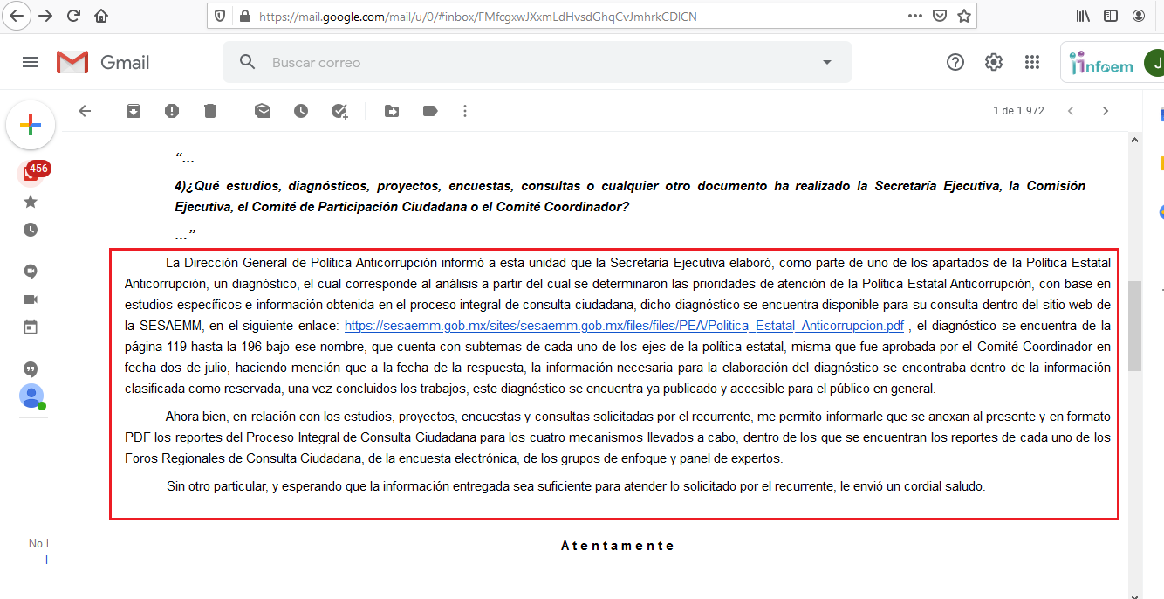
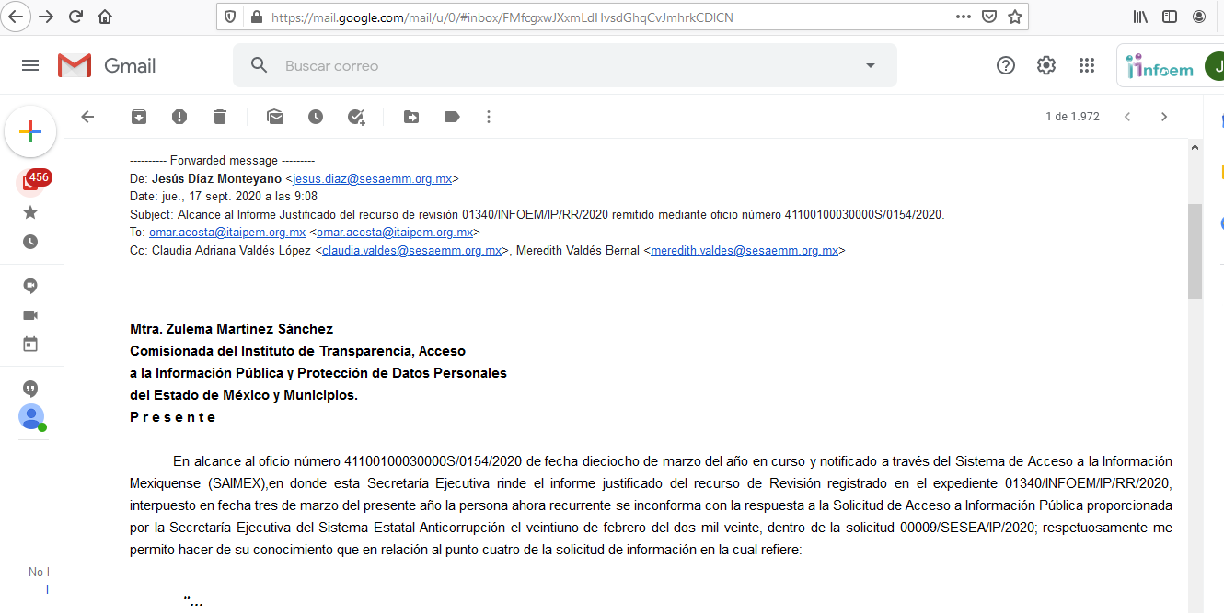
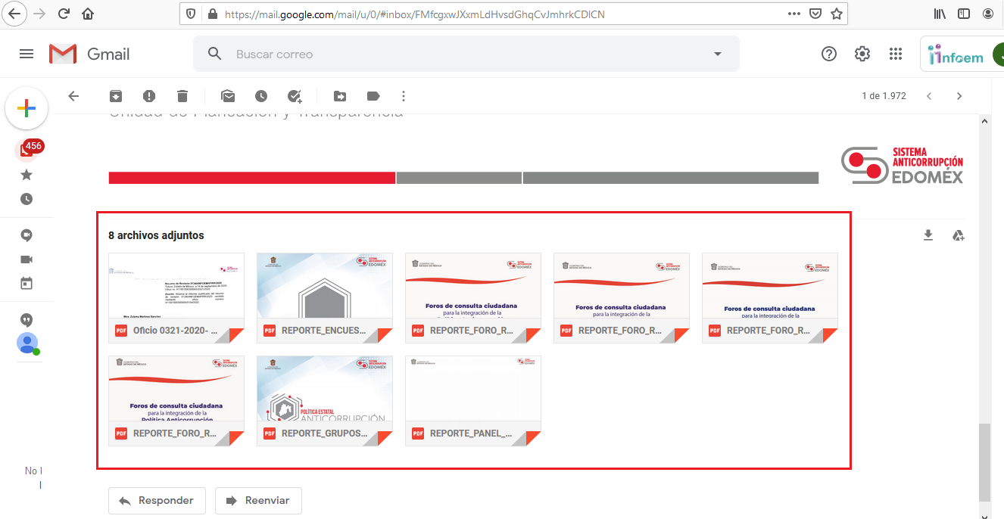
Adjuntando para tal efecto los siguientes soportes documentales:
- “Oficio 0321-2020- SESAEMM.pdf”: Oficio 41100100030000S/0321/2020, de fecha catorce de septiembre de los corrientes signado por el Jefe de la Unidad de Planeación y Transparencia y dirigido a la Comisionada Ponente, resulta de nuestro interés el siguiente extracto:
“(…)
La Dirección General de Política Anticorrupción informó a esta unidad que la Secretaría Ejecutiva elaboró, como parte de uno de los apartados de la Política Estatal Anticorrupción, un diagnóstico, el cual corresponde al análisis a partir del cual se determinaron las prioridades de atención de la Política Estatal Anticorrupción, con base en estudios específicos e información obtenida en el proceso integral de consulta ciudadana, dicho diagnóstico se encuentra disponible para su consulta dentro del sitio web de la SESAEMM, en el siguiente enlace: https://sesaemm.gob.mx/sites/sesaemm.gob.mx/files/files/PEA/Politica_Estatal_Anticorrupcion.pdf , el diagnóstico se encuentra de la página 119 hasta la 196 bajo ese nombre, que cuenta con subtemas de cada uno de los ejes de la política estatal, misma que fue aprobada por el Comité Coordinador en fecha dos de julio, haciendo mención que a la fecha de la respuesta, la información necesaria para la elaboración del diagnóstico se encontraba dentro de la información clasificada como reservada, una vez concluidos los trabajos, este diagnostico se encuentra ya publicado y accesible para el público en general.
Ahora bien, en relación con los estudios, proyectos, encuestas y consultas solicitadas por el recurrente, me permito informarle que se anexan al presente y en formato PDF los reportes del Proceso Integral de Consulta Ciudadana para los cuatro mecanismos llevados a cabo, dentro de los que se encuentran los reportes de cada uno de los Foros Regionales de Consulta Ciudadana, de la encuesta electrónica, de los grupos de enfoque y panel de expertos.” [Sic]

Con relación a la liga electrónica referida por El Sujeto Obligado, es posible advertir que está remite a la Política Anticorrupción del Estado de México, consistente en 475 -cuatrocientas setenta y cinco fojas-, sirven de sustento las siguientes imágenes ilustrativas:

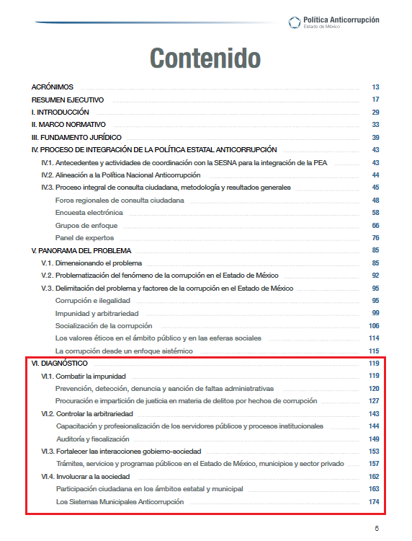
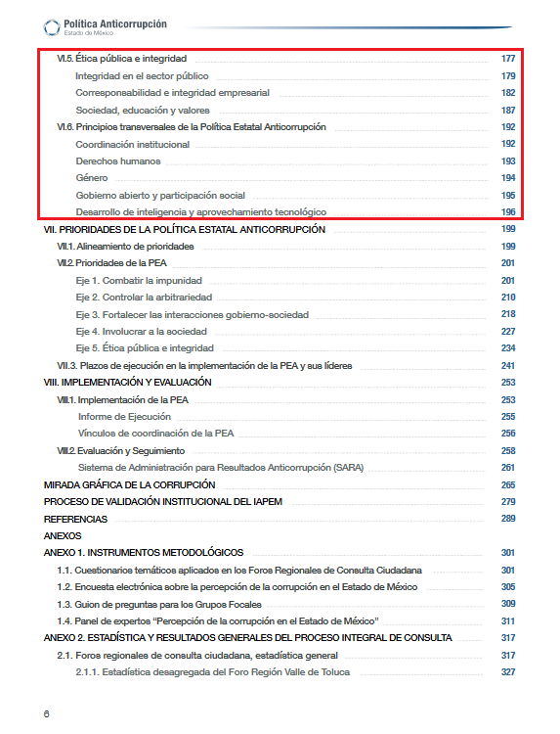
- “REPORTE_FORO_REGIONAL_TEXCOCO”: Reporte Cuantitativo de Foro Texcoco, celebrado el veinticuatro de octubre de dos mil diecinueve en el Centro Cultural Mexiquense Bicentenario, derivado de los Foros de consulta ciudadana para la integración de la Política Anticorrupción del Estado de México y Municipios, consistente en 23 -veintitrés- fojas.
- “REPORTE_FORO_REGIONAL_TOLUCA”: Reporte Cuantitativo de Foro Valle de Toluca, celebrado el doce de septiembre de dos mil diecinueve en la Facultad de Ciencias Políticas y Sociales UAEMéx, derivado de los Foros de consulta ciudadana para la integración de la Política Anticorrupción del Estado de México y Municipios, consistente en 25 -veinticinco- fojas.
- “REPORTE_FORO_REGIONAL_VALLE_BRAVO”: Reporte Cuantitativo de Foro Valle de Bravo, celebrado el uno de octubre de dos mil diecinueve en el Tecnológico de Estudios Superiores de Valle de Bravo, derivado de los Foros de consulta ciudadana para la integración de la Política Anticorrupción del Estado de México y Municipios, consistente en 26 -veintiséis- fojas.
- “REPORTE_FORO_REGIONAL_COACALCO”: Reporte Cuantitativo de Foro Coacalco, celebrado el ocho de octubre de dos mil diecinueve en el Tecnológico de Estudios Superiores de Coacalco, derivado de los Foros de consulta ciudadana para la integración de la Política Anticorrupción del Estado de México y Municipios, consistente en 24 -veinticuatro- fojas.
- “REPORTE_GRUPOS_FOCALES”: Proceso integral de consulta ciudadana, análisis de grupos de enfoque, consistente en 33 -treinta y tres- fojas.
- “REPORTE_PANEL_EXPERTOS”: Proceso integral de consulta ciudadana, análisis del panel de expertos, consistente en 42 -cuarenta y dos- fojas.
- “REPORTE_ENCUESTA_ELECTRÓNICA”: Encuesta electrónica para la integración de la Política Estatal Anticorrupción, consistente en 48 -cuarenta y ocho- fojas.

De ahí que deba arribarse a la premisa de que mediante alcance al informe justificado, El Sujeto Obligado remitió los soportes documentales vinculados con las razones o motivos de inconformidad esgrimidos por el particular mediante la interposición del recurso de revisión 01340/INFOEM/IP/RR/2020. Lo anterior, en atención al numeral 123 de la Ley de Transparencia y Acceso a la Información Pública del Estado de México y Municipios, normatividad invocada cuyo contenido literal es el siguiente:
“Artículo 123. Los documentos clasificados como reservados serán públicos, cuando:
- Se extingan las causas que dieron origen a su clasificación;
- Expire el plazo de clasificación;
- Exista resolución de una autoridad competente que determine que existe una causa de interés público que prevalece sobre la reserva de la información; o
- El Comité de Transparencia considere pertinente la desclasificación, de conformidad con lo señalado en el presente Título.” [Sic]

Por lo que hace a las causas de sobreseimiento contenidas en el artículo 192 de la Ley de Transparencia y Acceso a la Información Pública del Estado de México y Municipios, es oportuno señalar que estos requisitos privilegian la existencia de elementos de fondo, tales como el desistimiento o fallecimiento del Recurrente o que el Sujeto Obligado modifique el acto; de ahí que la actualización de alguno de éstos trae como consecuencia que el medio de impugnación se concluya sin que se analice el objeto de estudio planteado, es decir se sobresea.
Por otra parte, la doctrina del sobreseimiento provoca que un procedimiento se suspenda o se resuelva en definitiva sin que se entre al estudio de los agravios o motivos de inconformidad. Este mismo criterio es compartido por el más alto tribunal del país en múltiples jurisprudencias, por lo que a continuación se agrega una de ellas que sirve como orientador en esta resolución:
“SOBRESEIMIENTO EN EL JUICIO DE AMPARO DIRECTO. IMPIDE EL ESTUDIO DE LAS VIOLACIONES PROCESALES PLANTEADAS EN LOS CONCEPTOS DE VIOLACIÓN.
El sobreseimiento en el juicio de amparo directo provoca la terminación de la controversia planteada por el quejoso en la demanda de amparo provoca la terminación de la controversia planteada por el quejoso en la demanda de amparo, sin hacer un pronunciamiento de fondo sobre la legalidad o ilegalidad de la sentencia reclamada. Por consiguiente, si al sobreseerse en el juicio de amparo no se pueden estudiar los planteamientos que se hacen valer en contra del fallo reclamado, tampoco se deben analizar las violaciones procesales propuestas en los conceptos de violación, dado que, la principal consecuencia del sobreseimiento es poner fin al juicio de amparo sin resolver la controversia en sus méritos.
SÉPTIMO TRIBUNAL COLEGIADO EN MATERIA CIVIL DEL PRIMER CIRCUITO.
Amparo directo 699/2008. Mariana Leticia González Steele. 13 de noviembre de 2008. Unanimidad de votos. Ponente: Sara Judith Montalvo Trejo. Secretario: Arnulfo Mateos García.” [Sic]

De este modo, se puede deducir que en las resoluciones dictadas por el Pleno de este Instituto, en las que se decreta el sobreseimiento de un recurso de revisión por la actualización de alguno de los supuestos jurídicos contemplados en el artículo 192 de la Ley de Transparencia y Acceso a la Información Pública del Estado de México y Municipios, nos encontramos ante un sobreseimiento definitivo toda vez que pone fin al procedimiento sin entrar al estudio de fondo del mismo.
Para los efectos de esta resolución, resulta oportuno precisar los alcances jurídicos de la fracción III de la disposición legal transcrita. Así, procede el sobreseimiento del recurso de revisión cuando el Sujeto Obligado:
- Modifique el acto impugnado: Se actualiza cuando el Sujeto Obligado después de haber otorgado una respuesta y hasta antes de dictada la resolución del recurso de revisión, emite una diversa en la que subsane las deficiencias que hubiere tenido.

Las consecuencias jurídicas de esta modificación es que el recurso de revisión interpuesto quede sin efectos o sin materia y se procure la debida tutela del Derecho de Acceso a la Información Pública. Un acto impugnado queda sin efectos, cuando aun existiendo jurídicamente, no genera consecuencia legal alguna; queda sin materia, cuando ha sido satisfecha la pretensión del particular, ya sea porque se hizo la entrega de la información solicitada o porque se completó la misma.
En este tenor, se advierte que El Sujeto Obligado con la información enviada a este Órgano Garante, modifica el acto que le dio origen al recurso de revisión, por lo que trae como consecuencia que el mismo quede sin materia, actualizándose de este modo, la hipótesis jurídica contenida en la fracción III del artículo 192.
De este modo, cuando El Sujeto Obligado, antes de que se dicte resolución definitiva, entrega la información solicitada o completa la respuesta que en un momento fue incompleta o no correspondió con lo solicitado; el recurso de revisión que al efecto se haya interpuesto queda sin materia lo que imposibilita el estudio de fondo de la litis planteada, debido a que la afectación en su esfera de derechos fue restituida por la propia autoridad que emitió el acto de impugnación.
Por lo tanto, para que se actualice el sobreseimiento de un recurso de revisión, El Sujeto Obligado puede entregar o completar la información al momento de rendir su informe de justificación dentro de los siete días previstos para manifestar lo que a su derecho convenga.
En mérito de lo expuesto en líneas anteriores, resultan fundados los motivos de inconformidad que arguye El Recurrente en su medio de impugnación que fue materia de estudio, por ello con fundamento en el artículo 186 fracción I, en concordancia con el 192 fracción III de la Ley de Transparencia y Acceso a la Información Pública del Estado de México y Municipios, se SOBRESEE el recurso de revisión 01340/INFOEM/IP/RR/2020, que ha sido materia del presente fallo.
Por lo antes expuesto y fundado es de resolverse y;

SE RESUELVE
PRIMERO. Se SOBRESEE el recurso de revisión número 01340/INFOEM/IP/RR/2020, porque al modificar la respuesta el recurso de revisión quedó sin materia en términos del Considerando TERCERO de la presente resolución.

SEGUNDO. Notifíquese vía SAIMEX la presente resolución al Titular de la Unidad de Transparencia del SUJETO OBLIGADO.

TERCERO. NOTIFÍQUESE al RECURRENTE la presente resolución, y hágase de su conocimiento que en caso de que considere que le cause algún perjuicio, podrá promover el Juicio de Amparo en los términos de las leyes aplicables, de acuerdo a lo estipulado por el artículo 196, de la Ley de Transparencia y Acceso a la Información Pública del Estado de México y Municipios.

ASÍ LO RESUELVE, POR UNANIMIDAD DE VOTOS EL PLENO DEL INSTITUTO DE TRANSPARENCIA, ACCESO A LA INFORMACIÓN PÚBLICA Y PROTECCIÓN DE DATOS PERSONALES DEL ESTADO DE MÉXICO Y MUNICIPIOS, CONFORMADO POR LOS COMISIONADOS ZULEMA MARTÍNEZ SÁNCHEZ, EVA ABAID YAPUR, JOSÉ GUADALUPE LUNA HERNÁNDEZ (VOTO PARTICULAR), JAVIER MARTÍNEZ CRUZ Y LUIS GUSTAVO PARRA NORIEGA EN LA VIGÉSIMA PRIMERA SESIÓN ORDINARIA CELEBRADA EL SIETE DE OCTUBRE DE DOS MIL VEINTE, ANTE EL SECRETARIO TÉCNICO DEL PLENO, ALEXIS TAPIA RAMÍREZ.

Zulema Martínez Sánchez
Comisionada Presidenta
(Rúbrica).

Eva Abaid Yapur
Comisionada
(Rúbrica).

José Guadalupe Luna Hernández
Comisionado
(Rúbrica).

Javier Martínez Cruz
Comisionado
(Rúbrica).

Luis Gustavo Parra Noriega
Comisionado
(Rúbrica).

Alexis Tapia Ramírez
Secretario Técnico del Pleno
(Rúbrica).

Esta hoja corresponde a la resolución de fecha siete de octubre de dos mil veinte, emitida en el recurso de revisión 01340/INFOEM/IP/RR/2020.
OSAM/JCMA

IMPROCEDENCIA Y SOBRESEIMIENTO EN EL JUICIO DE AMPARO. LAS CAUSAS PREVISTAS EN LOS ARTÍCULOS 73 Y 74 DE LA LEY DE LA MATERIA, RESPECTIVAMENTE, NO SON INCOMPATIBLES CON EL ARTÍCULO 25.1 DE LA CONVENCIÓN AMERICANA SOBRE DERECHOS HUMANOS. Del examen de compatibilidad de los artículos 73 y 74 de la Ley de Amparo con el artículo 25.1 de la Convención Americana sobre Derechos Humanos no se advierte que el derecho interno desatienda los estándares que pretenden proteger los derechos humanos en dicho tratado, por regular causas de improcedencia y sobreseimiento que impiden abordar el estudio de fondo del asunto en el juicio de amparo, en virtud de que el propósito de condicionar el acceso a los tribunales para evitar un sobrecargo de casos sin mérito, es en sí legítimo, por lo que esa compatibilidad, en cuanto a los requisitos para la admisibilidad de los recursos dependerá, en principio, de los siguientes criterios: no pueden ser irracionales ni de tal naturaleza que despojen al derecho de su esencia, ni discriminatorios y, en el caso, la razonabilidad de esas causas se justifica por la viabilidad de que una eventual sentencia concesoria tenga un ámbito de protección concreto y no entre en conflicto con el orden jurídico, no son de tal naturaleza que despojen al derecho de su esencia ni tampoco son discriminatorias, pues no existe alguna condicionante para su aplicabilidad, en función de cuestiones personales o particulares del quejoso. Por tanto, las indicadas causas de improcedencia y sobreseimiento no son incompatibles con el citado precepto 25.1, pues no impiden decidir sencilla, rápida y efectivamente sobre los derechos fundamentales reclamados como violados dentro del juicio de garantías.

